**Мастер-класс здоровьесберегающие технологии.**

Все большее и большее внимание мы уделяем здоровьесберегающим технологиям. Здоровье сберегающие технологии направлены на сохранение физического и психического развития дошкольника. Ведь необходимо начиная с дошкольного возраста уделять этому направлению особое внимание. Здоровьесберегательных технологий очень много, а сегодня мы с вами поговорим о инструментах которые используют для сохранения и развития здоровья подрастающего поколения. В виде инструментов технологий выступают различные тренажеры: на развитие мелкой моторики, дыхания, глаз…

Зачем нам нужны дыхательные тренажеры скажите вы. А ведь на самом деле от дыхание много зависит. А именно правильное дыхание укрепляет дыхательную мускулатуру от которой зависит насыщения организма кислородом. Умственная деятельность, физическая активность, работа сердца все это зависит от поступления в наш организм кислорода, а то есть от дыхания. С помощью дыхания можно расслабится, снять напряжение, сделаем глубокий вдох.

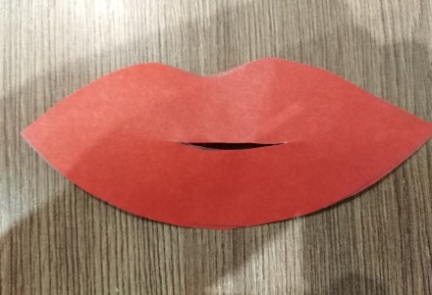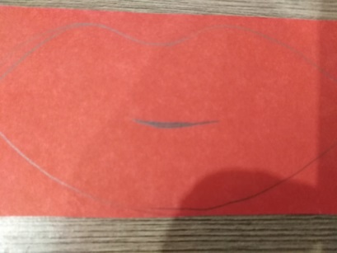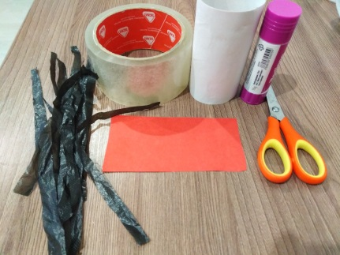Нам понадобится: бумага, втулка, ножницы, клей и хорошее настроение.

Берем кусочек красной бумаги и рисуем губы. Вырезаем их. И наклеиваем на втулку.

Берем кусочек пакета черного цвета и разрезаем на одинаковые полоски. Приклеиваем их к внутренней стороне втулки.

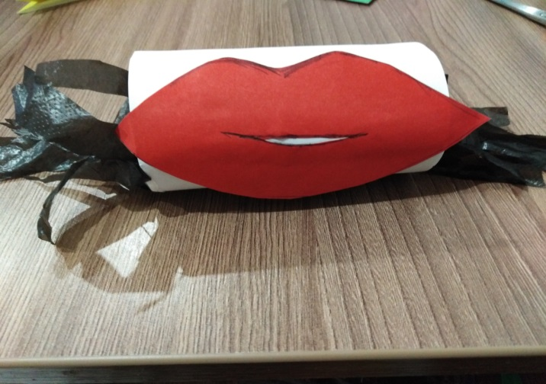

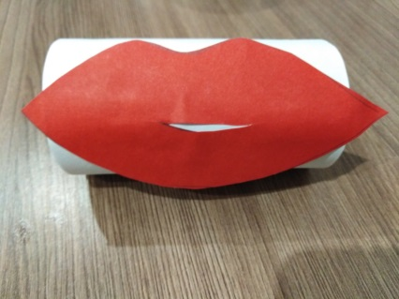

С обратной стороны делаем небольшое отверстие и наш тренажер готов. Заправляем наши усы и можно дуть, в следствии, чего наши усы появятся.